**Отчет по практической работе № 8**

**«Проектирование интерфейсов»**

Цель практической работы**:** формализовать основные функции системы

**Решение задач**

1. Создать макеты интерфейсов, согласно структуре сайта. Минимальный набор страниц должен включать.

Изображение 16 – Главная страница

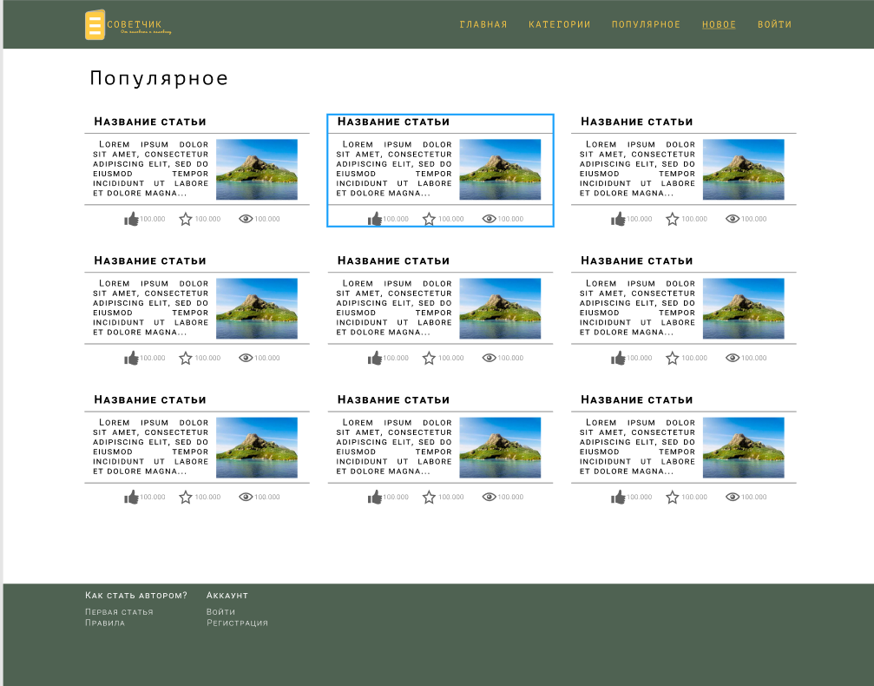

Изображение 17 – Статья

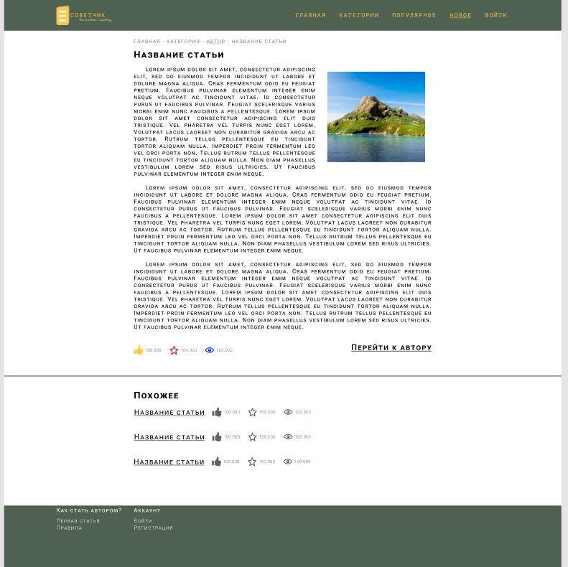

Изображение 18 – Профиль.

